**五月化学每周好题精选（第3周）**

1.短周期元素X、Y、Z、W的原子序数依次增大。X的某一核素中没有中子，Y原子最外层电子数是内层电子数的3倍，Z元素基态原子M层上只有一个电子，W与Y同主族。下列说法正确的是( )

A.X与Y可形成原子个数比分别为1：1和2：1的两种离子化合物

B.W元素是短周期中电负性最大的元素

C.Z元素基态原子的电子排布式为

D.由X、Y、Z、W四种元素可形成水溶液呈酸性的一种化合物

2.下列实验设计能达到实验目的的是( )

|  |  |  |
| --- | --- | --- |
| 选项 | 实验目的 | 实验设计 |
| A | 比较HClO和的酸性大小 | 用pH计分别测定同浓度的NaClO溶液和溶液的pH |
| B | 比较CuS和ZnS的溶度积大小 | 向和的混合溶液中滴加溶液 |
| C | 证明淀粉的水解产物 | 将淀粉溶液与稀混合加热，冷却后向其中加入新制的悬浊液并加热 |
| D | 证明溶液中存在水解平衡 | 向滴有酚酞的溶液中加入过量溶液，观察溶液颜色变化 |

3.常温下，向的溶液中以恒定的速率滴加稀盐酸，测得溶液pH随时间的变化如图所示。下列有关叙述错误的是( )

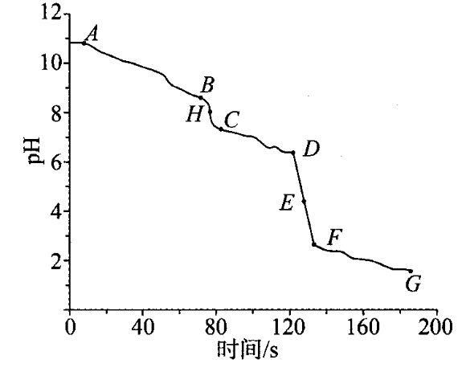

A.若选择酚酞为指示剂，则点为滴定终点

B.点溶液满足关系：

C.阶段发生的主要反应为

D.溶液中可能存在

4.钒钛磁铁矿（主要成分为和等，其中不显磁性）在我国储量丰富。一种从钒钛磁铁矿中提取钒、钛等有价金属的工艺流程如下：

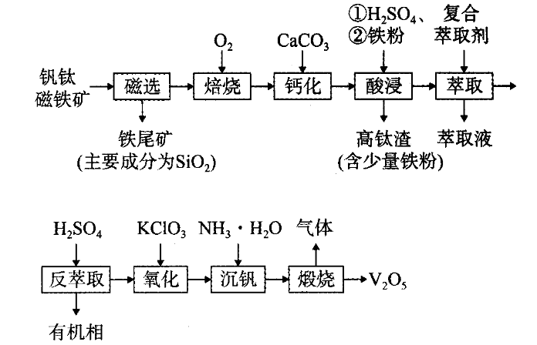

根据上述流程回答下列问题：

（1）“焙烧”前“磁选”的目的是________（答一条即可）。

（2）“钙化”过程中会生成多种物质，其中一种物质的晶胞结构如图所示：

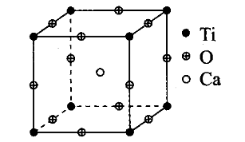

Ⅰ.该化合物的化学式为_______。

Ⅱ.在该晶体中每个钛离子周围与它最近且等距离的氧离子的个数为_______。

Ⅲ.已知该晶体的晶胞参数为，阿伏加德罗常数的值为，则该晶体的密度为______（用含的式子表达）。

（3）“酸浸”时，难溶盐与反应首先转化为可溶性的，铁粉再把还原为，该过程的两个反应中属于氧化还原反应的离子方程式为 。

（4）氧化过程中使用的中的空间结构为_______。

（5）该过程中可循环利用的物质为_______（填名称）。

5.席夫碱及其盐类在军事上可用于隐身材料，由烃A制备2，5-二羟基苯甲醛缩肼席夫碱（N）的一种合成路线如下：

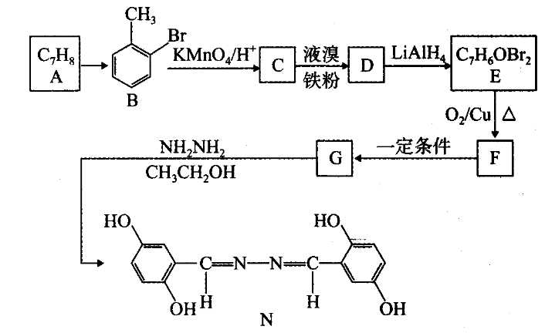

已知：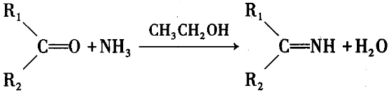，其中为烃基。

（1）A的化学名称________，A→B的反应条件为为________。

（2）C中官能团的名称为________，D→E的反应类型为________。

（3）写出E→F反应的化学方程式：________。

（4）化合物H是F的同系物，H的相对分子质量比F大14，满足以下条件的H的同分异构体共有________种。

①能发生银镜反应

②分子中含有一个甲基

其中核磁共振氢谱的峰面积之比为3：2：1的化合物的结构简式为________。

（5）请设计以乙苯、乙醇为原料制备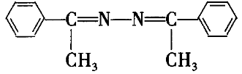的合成路线，无机试剂任选，合成路线的第一步已给出，请写出剩余的合成路线：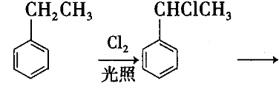________。

6.由X、Y、Z三种元素组成的一种常见离子化合物的结构如图所示。基态Y原子中有3个单电子，Y、Z位于同一周期。下列说法错误的是( )

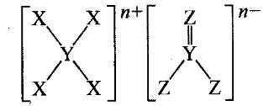

A.由X、Y、Z三种元素组成的酸一定为强酸

B.Y分别与X、Z形成可作为配体的化合物

C.电负性：X<Y<Z

D.简单氢化物的沸点：Y<Z

7.硅烯结构类似于石墨烯，也是一种二维六角蜂窝状结构。但是硅烯并非完全平面结构，而是带有一定褶皱。下列说法正确的是( )

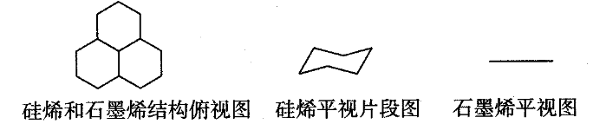

A.硅烯分子中的Si原子、石墨烯分子中的C原子均采取杂化

B.Si—Si键强于C—C键

C.硅烯分子中的原子均满足8电子稳定结构

D.导电性：硅烯<石墨烯

8.对二硝基苯（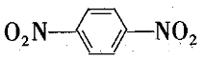）是一种有机储能材料，可作为高性能锂离子电池有机正极材料。某锂离子电池的工作原理如图所示。下列说法错误的是( )

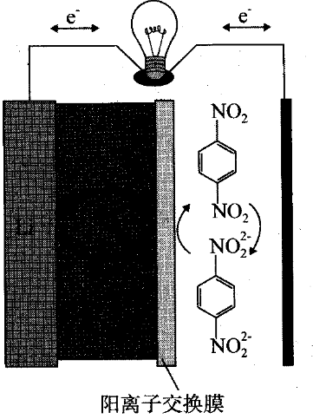

A.放电时，经阳离子交换膜向右侧迁移



B.放电时，正极电极反应式为

C.负极区电解质不可以选择水溶液



D.充电时，阴极区浓度逐渐减小



9.孤电子对与空轨道之间可形成化学键：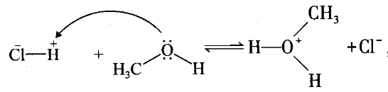，下列反应与上述反应原理不同的是( )

A.

B.

C.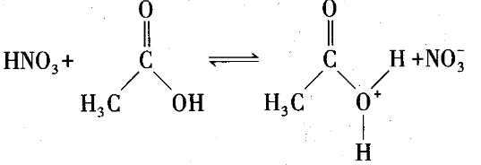

D.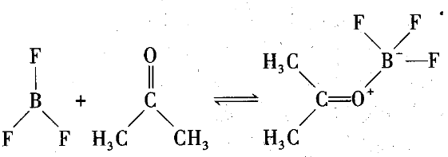

10.下列实验推论不合理的是( )

|  |  |  |
| --- | --- | --- |
| 选项 | 实验操作或现象 | 实验推论 |
| A | 将Na投入到含的丙酮溶液中，产生紫红色固体 | 反应原理 |
| B | 向银镜中滴加少量溶液，银镜逐渐溶解，溶液颜色变浅；向溶解液中继续滴加KSCN溶液，溶液变成红色 | 反应原理 |
| C | 向盛有少量沉淀的试管中加入适量饱和溶液，振荡后沉淀溶解 | 促进沉淀溶解平衡正向移动 |
| D | 将铜丝分别插入稀硫酸和浓硫酸中，二者均未出现明显现象 | 稀硫酸与浓硫酸均无法氧化铜 |

11.理论化学模拟得到一种线型氮五正离子，结构如图所示。下列关于该离子的说法错误的是( )



A.常温下不如稳定

B.所有原子的p轨道都参与杂化

C.该离子内N原子电性大小不均等

D.所有原子均满足8电子结构

12.下列归纳或演绎合理的是( )

|  |  |  |  |
| --- | --- | --- | --- |
| 选项 | 事实或原理 | 方法 | 结论 |
| A | 沸点： | 归纳 | 同主族元素单质的沸点随核电荷数增大而升高 |
| B | 沸点：HF>HBr>HCl | 归纳 | 同主族元素的简单氢化物，存  在氢键的物质的沸点最高 |
| C | 其他条件相同时，反应在恒温恒压装置中进行的平衡转化率高于在绝热恒容装置中的 | 归纳 | 与环境有能量交换的装置更有利于提高可逆反应的平衡转化率 |
| D | 当改变影响平衡的一个因素时，平衡将向着减弱这种改变的方向移动 | 演绎 | 恒温密闭容器中反应达到平衡时，压缩容积再次建立平衡，浓度增大 |

13.二元酸在水中的电离方程式为，。常温下，向20.0mL0.2溶液中逐滴加入NaOH溶液。水电离出的的负对数随着NaOH溶液的加入的变化曲线如图所示。下列说法不正确的是( )

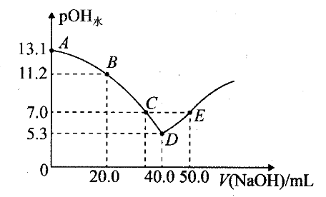

A.所用NaOH溶液的浓度为0.2



B.点，



C.点和点的水电离程度相同，二者pH也相同

D.点，

14.钴及其化合物在工业上有广泛应用。某课题小组以溶液和溶液为原料制备复合材料的工艺流程如图所示。

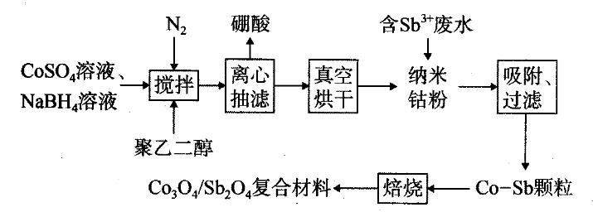

已知：纳米钴粉的粒径为20～50nm，微粒聚集得非常均匀。

回答下列问题：

（1）“搅拌”过程中发生反应的离子方程式为__________________________________；聚乙二醇和的作用分别为_______和_______。

（2）从微观角度解释纳米钴粉能够高效地吸附水体中的的原因：_______。

（3）纳米钴粉投加量与废水中的去除效率的关系如图所示：

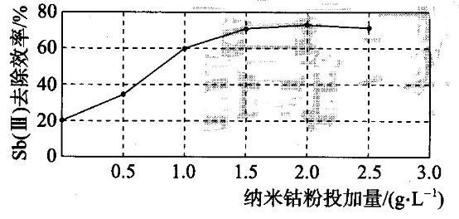

的去除效率随纳米钴粉的投加量增加而升高的原因是____________________；针对本研究所用的废水而言，工业上最佳的纳米钴粉投加量为_______。

（4）的溶度积为，则溶液的pH范围是______________。

（5）将复合电极材料作为电解池的阴极浸入含的溶液中，充分电解，钴元素与锑元素均转变为单质，则得到Co的阴极反应式为______________。

（6）该研究用于实际工业的价值是________。

15.过二硫酸铵[]与KI反应生成的反应速率较慢。为了测定该反应的反应速率，要加入定量的与生成的反应，反应生成，稍过量的遇淀粉变蓝，说明反应完全。



回答下列问题：

（1）请写出过二硫酸铵与KI反应的化学方程式：________。

（2）反应时，过二硫酸铵也是过量的。根据热力学计算可知，转化关系的平衡常数很大。实验时，发现只能与，反应却观察不到与反应，其原因可能是________。



（3）进一步动力学研究表明，的氧化性来自还原性物质与过氧键进行的有效碰撞。据此对能与反应却观察不到与反应的原因进一步阐述是________。



（4）分别在288K（用冰浴降温）、298K、308K、318K温度下重复做测定速率的实验，得到以下实验数据：

|  |  |  |  |  |
| --- | --- | --- | --- | --- |
| 实验序号 | 1 | 2 | 3 | 4 |
|  | 288 | 298 | 308 | 318 |
|  |  |  |  |  |
| 反应时间 | 163 | 77 | 40 | 21 |
| 反应速率 |  |  |  |  |
| 反应速率常数 |  |  |  |  |
|  | -27=.79 | -2.47 | -2.18 | -1.91 |

根据阿伦尼乌斯方程，以对作图，得到一条直线。用计算机模拟可得直线方程为，则________（已知，结果保留1位小数）。

（5）KI界面改性可提高钙钛矿光伏电池能量转化效率。钙钛矿的一种晶胞结构如图所示，钙钛矿的化学式为_______；位于形成的_______（填空隙类型）中。与共同构成二维密置层，请用虚线在其晶胞示意图中连接出这个二维密置层。

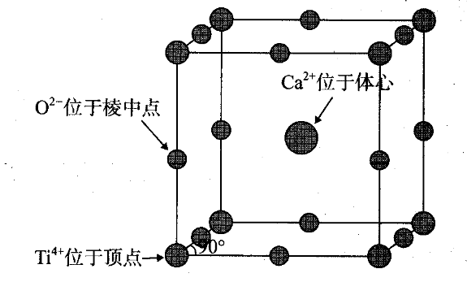

**答案以及解析**

1.答案：D

解析：短周期元素X、Y、Z、W的原子序数依次增大。X的某一核素中没有中子，可推出X元素为氢元素；Y原子最外层电子数是内层电子数的3倍，可推出Y元素为氧元素；Z元素基态原子M层上只有一个电子，可推出Z元素为钠元素；四种元素均为短周期元素且W与Y同主族，所以W元素为硫元素。H和O可形成原子个数比分别为1：1和2：1的共价化合物和，A错误；同周期主族元素从左到右，电负性逐渐增大，同主族元素从上到下，电负性逐渐减小，故短周期元素中电负性最大的元素为F，B错误；钠元素基态原子的电子排布式为，C错误；X、Y、Z、W四种元素可形成，该物质的水溶液呈酸性，D正确。

2.答案：D

解析：比较HClO和的酸性大小时应用pH计分别测定同浓度的NaClO溶液和溶液的pH，A不能达到实验目的；比较CuS和ZnS的溶度积大小时需向同浓度的和的混合溶液中滴加溶液，B不能达到实验目的；将淀粉溶液与稀混合加热，冷却后溶液显酸性，要检验葡萄糖需要先向其中加入过量NaOH至溶液显碱性，再加入新制的悬浊液并加热，C不能达到实验目的；向滴有酚酞的溶液中加入过量溶液，观察到溶液红色消失，则说明溶液中存在水解平衡，D能达到实验目的。

3.答案：D

解析：由题图可知，点溶液显碱性，应选择酚酞为指示剂，A叙述正确；点溶液中的主要溶质为和NaCl，且pH>8，的水解程度大于其电离程度，则，B叙述正确；从题图可知，阶段为滴定的第一阶段，发生的主要反应为，阶段为滴定的第二阶段，发生的主要反应为，C叙述正确；滴定过程中，在不产生的情况下，有物料守恒关系：，当有生成时，，故不会出现的情况，D叙述错误。

4.答案：（1）除去（或富集金属元素）

（2）Ⅰ.；Ⅱ.6；Ⅲ.（合理即可）

（3）

（4）三角锥形

（5）复合萃取剂和氨气

解析：（1）钒钛磁铁矿经“磁选”后得到铁尾矿，铁尾矿的主要成分为，所以“磁选”的目的为除去，富集金属元素。

（2）Ⅰ.根据题给晶胞结构图和“均摊法”可知，钙离子位于晶胞体心，个数为1；钛离子位于晶胞顶点，个数为，氧离子位于晶胞棱的中点，个数为，所以该化合物的化学式为。Ⅱ.钛离子位于晶胞顶点，周围与它最近且等距离的氧离子的个数为6。Ⅲ.晶体密度。

（3）“酸浸”时，铁粉把还原为，其中V的化合价由+5价降低到+4价，所以Fe的化合价必然升高，高钛渣中还含有少量的铁粉，所以Fe在“酸浸”所得的溶液中只能显+2价，则反应的离子方程式为。

（4）的中心原子Cl有孤电子对，数目为，中有3个键，根据价层电子对互斥模型可知，该离子的空间结构为三角锥形。

（5）由题给流程可知，煅烧时，得到的同时生成氨气，因此该流程中可循环利用的物质为复合萃取剂和氨气。

5.答案：（1）甲苯；铁粉和液溴

（2）羧基、碳溴键还原反应

（3）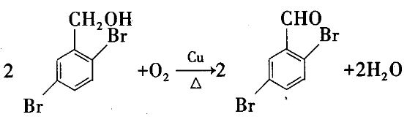

（4）16；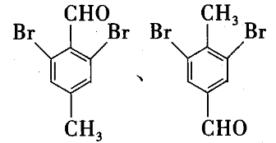

（5）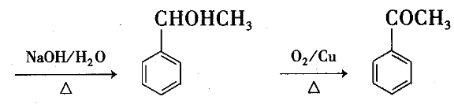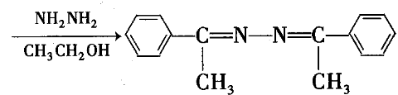

解析：（1）根据A的分子式和B的结构简式可知，A的化学名称为甲苯；A生成B的过程中，溴原子取代了苯环上的氢原子，因此A→B的反应条件为铁粉和液溴。

（2）B经过酸性高锰酸钾溶液氧化生成C，C的结构简式为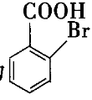，则C中的官能团名称为羧基、碳溴键；D生成E的过程中做还原剂，因此D→E的反应类型为还原反应。

（3）根据逆合成分析法和已知条件可推出G的结构简式为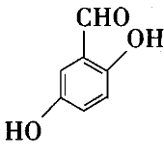，F的结构简式为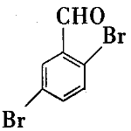，因此E→F反应的化学方程式为。

（4）化合物H是F的同系物，H的相对分子质量比F大14，因此H的分子式为，H的同分异构体能发生银镜反应，说明H的同分异构体中含有—CHO，且分子中含有1个，根据H的分子式，可知H的同分异构体中还含有2个—Br。根据以上分析可知，H的同分异构体中苯环上有4个取代基，且2个取代基相同，这样的同分异构体共有16种。其中核磁共振氢谱的峰面积之比为3：2：1的结构简式为。

（5）根据已知条件，采用逆合成分析法可写出合成路线如下：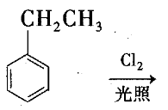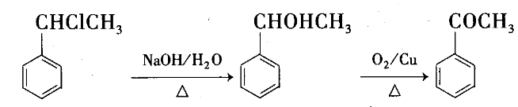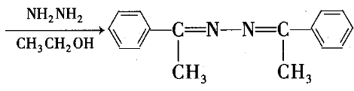。

6.答案：A

解析：基态Y原子中有3个单电子，则Y位于元素周期表中第ⅤA族。由题图可知，Y与X形成4个单键，可知，X是H或第ⅦA族元素，Z位于第ⅥA族。由于Y、Z位于同一周期，且该化合物为常见离子化合物，则Y是N、Z是O、X是H。由X、Y、Z三种元素组成的酸有，属于弱酸，A说法错误；均可作为配体，B说法正确；同周期元素，从左往右电负性依次增大，则电负性N<O，中N元素显负价，则电负性N>H，C说法正确；Y、Z的简单氢化物分别为，在常温下，氨气为气态、水为液态，故沸点，D说法正确。

7.答案：D

解析：由题干中“硅烯并非完全平面结构”可知，硅烯分子中的Si原子不采取杂化形成平面结构，而石墨烯分子中的C原子均采取杂化，A错误；Si原子的半径大于C原子，因此Si—Si键弱于C—C键，B错误；由题给俯视图可知，每个Si原子形成3个单键，所以硅烯分子中的Si原子无法满足8电子稳定结构，C错误；Si元素位于元素周期表中金属元素与非金属元素的分界线处，Si是一种半导体材料，而石墨是导体，故导电性：硅烯<石墨烯，D正确。

8.答案：D

解析：由题图可知，放电时Li做负极，对二硝基苯一侧为正极区，经阳离子交换膜向右侧移动，A说法正确；放电时，正极得电子，根据电荷守恒可得正极的电极反应式为，说法正确；负极材料Li较活泼，可与反应，因此负极区需为无水环境，C说法正确；充电时，阴极电极反应式为，同时由阳极区迁移到阴极区，根据电荷守恒，可知阴极区浓度不变，D说法错误。

9.答案：B

解析：由题给反应可知，反应中HCl中的H提供空轨道，中的O原子提供孤电子对。该反应中提供空轨道，中的O原子提供孤电子对，A不符合题意；该反应中和分子均只含有孤电子对，不存在空轨道，与题述反应原理不同，B符合题意；中的H原子提供空轨道，中羟基上的氧原子提供孤电子对，C不符合题意；中B原子提供空轨道，中的O原子提供孤电子对，D不符合题意。

10.答案：D

解析：无水环境下，可以氧化Na生成和紫红色的铜单质，A不符合题意；向银镜中加入少量的溶液，银镜逐渐溶解，溶液颜色变浅，则还原产物为，但向溶解液中滴加KSCN溶液后，溶液变红，则溶液中仍有剩余，说明该反应为可逆反应，B不符合题意；在溶液中存在沉淀溶解平衡，加入适量饱和溶液时，溶液中的会与反应，使的沉淀溶解平衡正向移动，促进溶解，C不符合题意；稀硫酸与Cu不反应，但在加热条件下，浓硫酸与Cu能发生反应，D符合题意。



11.答案：B

解析：富氮物质热力学上都不稳定，易分解爆炸，为空气的主要成分，常温下很稳定，A说法正确；端点N原子不参与杂化，B说法错误；虽然均为N原子，但是由于不同位置原子形成的键数不同，故N原子电性大小不均等，C说法正确；N为第二周期元素，原子核外只有5个价电子，5个N原子共25个价电子，失去1个电子，共包含24个价电子，除去结构式中的8个共价键的16个价电子后，余8个价电子，恰好给两个端点N原子，使得端点N原子也为8电子结构，故所有原子均满足8电子结构，符合线型结构的特点，D说法正确。

12.答案：C

解析：碱金属元素单质的沸点随核电荷数增大而降低，故不符合A项归纳的结论，A不符合题意。的沸点大于的沸点，且不存在氢键，故B项归纳不合理，B不符合题意。C项的事实可以进行如下演绎：第一类，放热的气态反应体系，绝热导致升温进而导致平衡逆移；第二类，吸热的气态反应体系，绝热导致降温进而导致平衡逆移；第三类，气体体积增大的气态反应体系，恒容导致增压进而导致平衡逆移；第四类，气体体积减小的气态反应体系，恒容导致减压进而导致平衡逆移，总之，绝热恒容装置会降低气态可逆反应的平衡转化率，而绝热装置中反应体系与环境没有热交换，恒容装置中反应体系与环境没有功交换(气体膨胀会对环境做功，气体收缩环境会对气体做功），热与功是能量的传递形式，从而得出结论“与环境有能量交换的装置更有利于提高可逆反应的平衡转化率”，C符合题意。，压缩容积，温度不变，不变，所以再次达到平衡时不变，D不符合题意。



13.答案：C

解析：由题图可知，点到点时水电离程度逐渐增大，点加入NaOH溶液体积为40mL时水电离程度最大，此时点溶液的溶质为，和NaOH恰好完全反应，故NaOH溶液的浓度也为0.2，A说法正确；点时和NaOH以物质的量之比为1：1反应，其溶液溶质为NaHX，因为的第一步电离为完全电离，故只发生电离不发生水解，由物料守恒得，B说法正确；点介于点和点之间，故其溶液溶质为NaHX和，此时溶液显中性，而点溶液的溶质为和NaOH，溶液显碱性，两点溶液的pH不同，C说法错误；点时溶液总体积为60.0mL，加入NaOH溶液的体积为40.0mL，此时溶液中的溶质为，则，由物料守恒知，故，D说法正确。

14.答案：（1）；降低Co粉溶解度，有利于得到纳米钴粉；防止空气干扰

（2）纳米钴粉有很大的比表面积（或纳米钴粉有活性点位）

（3）随纳米钴粉投加量的增加，纳米钴粉比表面积增大（或活性点位增多）；2.0

（4）pH<7.5

（5）

（6）工业废物资源化（合理即可）

解析：（1）由题给流程分析，反应原料溶液经“搅拌”后再“离心抽滤”得到硼酸，然后再“真空烘干”得到纳米钴粉，说明“搅拌”的目的是制备纳米钴粉，故反应的离子方程式为。和纳米钴粉都是强还原剂，在“搅拌”“离心抽滤”过程中容易被空气氧化，可知的作用是排出空气，防止干扰；由题干中“纳米钴粉的粒径为20~50nm，微粒聚集得非常均匀”可知，聚乙二醇的作用是降低Co粉的溶解度，有利于得到纳米钴粉。

（2）纳米钴粉有活性点位，有很大的比表面积，可以有效地吸附水体中的。

（3）物质的接触面积可以显著影响反应速率，所以随纳米钴粉投加量的增加，纳米钴粉比表面积增大，就可以提高吸附效率。由题图可知，纳米钴粉投加量为时，Sb（Ⅲ）去除效率最大。

（4），可以计算得到溶液的pH范围是pH<7.5。

（5）在阳极得电子发生还原反应，所以阴极反应式为。

（6）分析工艺流程，前部分流程制备纳米钴粉，用纳米钴粉处理含废水，又将Sb元素作为资源，制备锂离子电池的正极材料。可见，该工艺的价值是工业废物资源化。

15.答案：（1）

（2）该反应活化能很大，反应速率太慢

（3）的空间体积大于的，具有还原性的S原子被O原子包裹起来，在发生化学反应时，难以与发生有效碰撞（或空间位阻效应）

（4）51.0

（5）；正八面体空隙；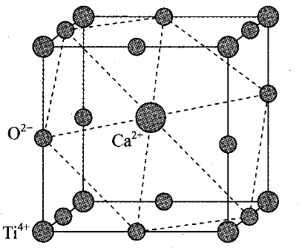

解析：（1）KI是还原剂，其中失去电子的是-1价的碘元素，是氧化剂，其中有两个-1价的氧原子得电子转化为-2价的氧原子，S元素的化合价为+6价，反应前后不变，再结合原子守恒，可知反应的化学方程式为。

（2）由与生成的反应生成可知有氧化性，由可知，有氧化性，和都能氧化，但只与反应却观察不到与反应的原因只能是反应速率过慢。

（3）碰撞理论是基于微观视角分析反应速率，则回答问题时也要基于微观视角，则可以联想到空间位阻效应。

（4）对作图，直线的斜率为，结合可得，计算得。

（5）顶点数目为，棱上数目为，体内数目为1，故铁钛矿的化学式为；顶点的上、下、前、后、左、右各有一个位于棱中点的，所以位于形成的正八面体空隙中，这类似于NaCl晶胞中顶点位于棱中点形成的正八面体空隙中；密置层的情况见答案晶胞图。



